La reproduction

Le savais-tu?Le lézard fouette-queue du mexique n'a qu'un seul parent. La femelle pond des œufs qui ne sont pas fécondés par le mâle!

Reproduction sexuée : Les mâles et les femelles d'une espèce fournissent du sperme ou des œufs pour créer les petits. Le matériel génétique (ADN) vient des deux parents. Des mélanges génétiques et des variations existent au sein des espèces, p. ex. : les gorilles, les grenouilles, les humains.

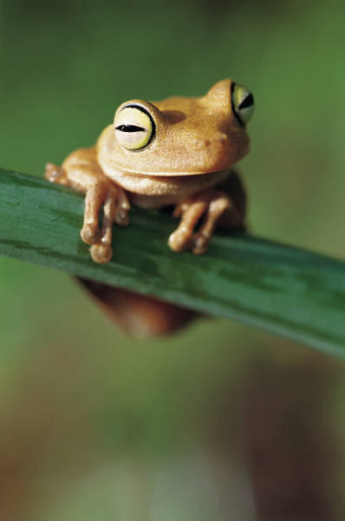


Reproduction asexuée : Des cellules adultes se divisent pour créer de nouvelles cellules exactement pareilles aux adultes. Il n'y a pas de mélange génétique, p. ex. : champignons, bactéries.

1. Considère les membres de ta famille ou de la famille d'une ou d'un camarade ou d'une voisine ou d'un voisin. À l'intérieur d'une famille, énumère les traits physiques des parents et des enfants. Remplis un tableau comme celui-ci.

Mère Père
Yeux bleus Yeux bruns
Cheveux bruns Cheveux noirs
Grandes oreilles Petites oreilles

Fils Fille Fille
Yeux bleus Yeux bruns Yeux bleus
Cheveux noirs Cheveux noirs Cheveux bruns
Grandes oreilles Grandes oreilles Grandes oreilles

Réponds aux questions suivantes.
  - Pourquoi les enfants ne sont-ils pas exactement comme l'un des parents?
  - Pourquoi les enfants ne sont-ils pas exactement l'un comme l'autre?
2. Avec une ou un camarade ou individuellement, énumère des exemples d'organismes qui se reproduisent sexuellement. Puis, fais un tableau des avantages et des désavantages de la reproduction sexuée.

Avantages | Désavantages
- variation accrue au sein de l'espèce  - meilleure adaptation de l'espèce à un milieu en évolution | - temps et énergie nécessaires pour choisir un partenaire reproducteur  - risques pour la santé et la sécurité

3. Fais la même chose pour la reproduction asexuée.

4. Écris des énoncés sommaires sur les organismes qui se reproduisent sexuellement et asexuellement. Fais des commentaires sur la capacité de l'espèce à s'adapter à l'évolution du milieu.

Utilise les outils Plan de paragraphe I ou Plan de paragraphe II et le Sommaire d'information III.

5. La reproduction asexuée des cellules somatiques se produit lorsque des organismes :
- grandissent : les os, les muscles et d'autres cellules se reproduisent quand nous devenons adultes;
- remplacent leurs cellules : la moelle osseuse dans les os longs des bras et des jambes produit constamment de nouvelles cellules sanguines;
- se réparent : la peau et les cellules sanguines se reproduisent pour réparer une coupure.

Les cheveux poussent grâce à la reproduction asexuée. Les cellules capillaires adultes des follicules pileux se séparent en deux. Une fois devenues adultes, ces cellules se séparent à leur tour en deux nouvelles cellules. Ce processus se poursuit tout au long de notre vie.

Avec des camarades, discute de ces exemples et d'autres exemples de reproduction asexuée qui ont lieu dans un organisme. Consulte des manuels scolaires ou des livres de la bibliothèque pour trouver d'autres exemples.

Globules rouges
Utilise l'outil Notes sur les discussions.

Clonage : Le clonage est une forme de reproduction asexuée.

Une cellule qui n'est pas une cellule reproductive est traitée de façon à agir comme un œuf fécondé et à produire un nouvel organisme. Par exemple, lors d'expériences récentes, des scientifiques ont cloné une brebis.

Dans le clonage, le matériel génétique vient de la cellule originale. Il n'y a pas de mélange génétique.

6. Utilise Internet, des journaux, des magazines ou d'autres sources pour trouver des articles ou des reportages sur le clonage.
- Dégage les questions soulevées dans les textes.
- Examine les avantages et les risques associés à la technologie du clonage des êtres humains et d'autres organismes et discute de ces avantages et de ces risques.
- Examine les effets du clonage sur la diversité d'une espèce et discute de ces effets.

Utilise les outils Préparation à une recherche sur Internet, Analyse de l'objectif, Détermination de l'idée principale et Évaluation des sources II ou Évaluation des sources VI.

7. Écris un article pour un magazine ou un site Web, en prenant position pour ou contre le clonage des animaux ou des êtres humains.

Utilise les outils Réflexion sur les lecteurs à qui s'adresse un texte, Réflexion sur l'objectif d'un texte et Plan de rédaction d'un essai II.

